# 四．结果分析和讨论

## 1.SVR模型

在复现以周为单位的SVR模型时，本项目组发现，虽然SVR模型的拟合效果直观上看起来不尽人意，但是趋势预测上格外准确。测试集指标 MSE: 11893， MAE: 95， R2: 0.1655。测试集也佐证了这一点。以天为单位的SVR模型拟合效果却有了很大的提升。其 MSE 降低到了419。

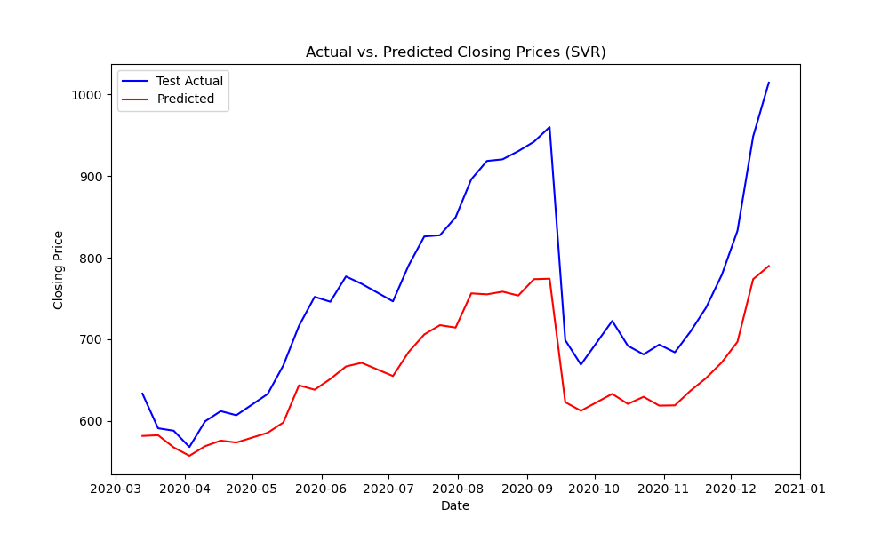

图1.以周为单位的SVR模型拟合效果图

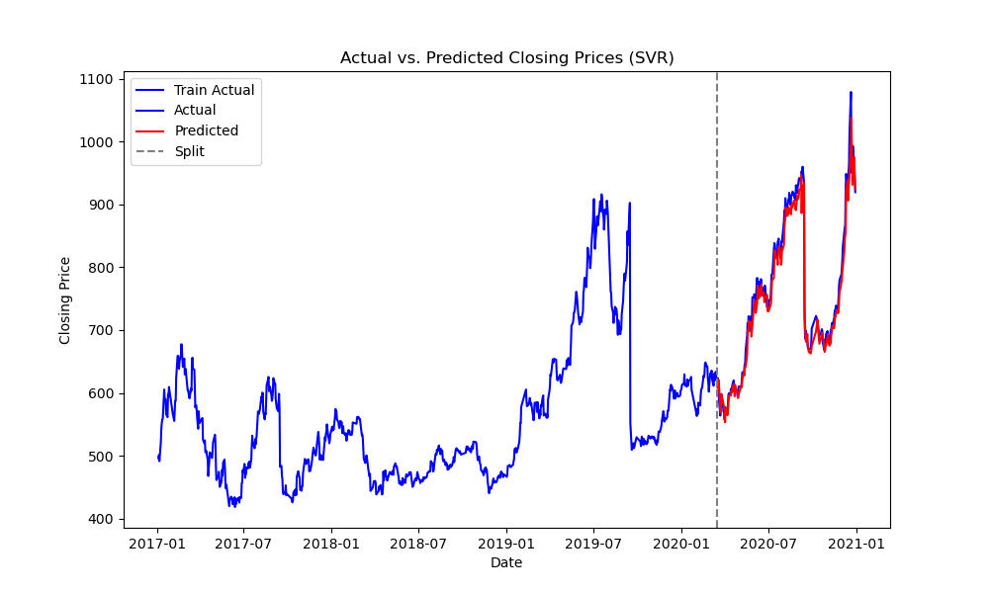

**图2. SVR模型拟合效果图**

## 2.随机森林模型

以周为单位的随机森林模型在值大小的预测上表现出相对较好的预测效果，不过在预测值有较大的波动情况下时却表现出较为平滑的变动趋势，模型的提升空间很大。MSE: 581，MAE 12.24，R2 0.9592。相关数据同样佐证了这一点

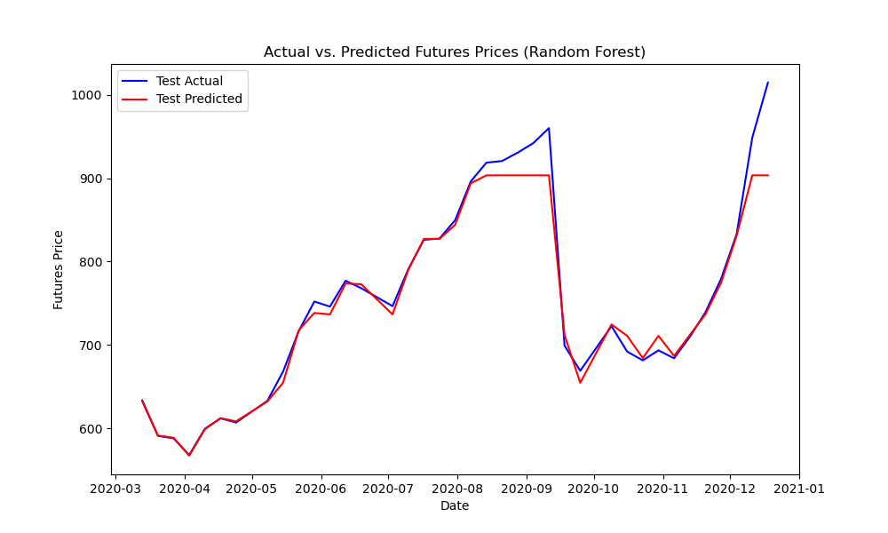

图3.以周为单位的随机森林模型拟合效果图

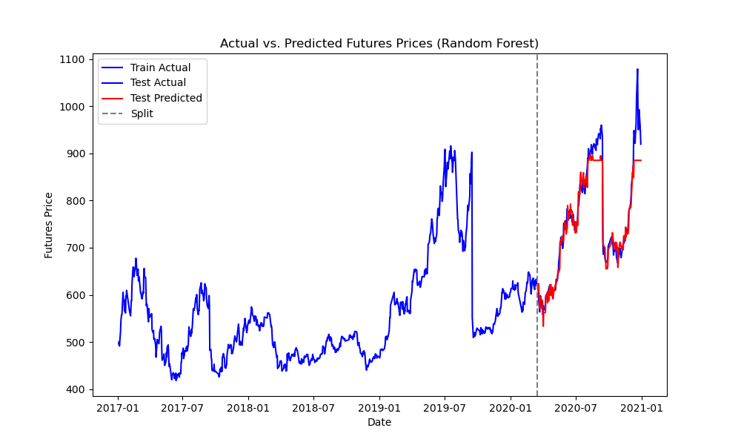

图4.随机森林模型拟合效果图

## 3.SVR和随机森林融合模型

基于前面结果的分析，本项目组发现随机森林模型和SVR模型各有优势，比如随机森林模型在值的大小上预测比较准确，而SVR在趋势上比较准确，因而打算将这两个模型融合。在使用平均法，排序法，投票法，Stacking法后，最后选取结果最优的Stacking法，即在两个模型的结果基础上，在建立一个模型，用于改善结果。得到了更好的预测结果，通过调整参数后，MSE降低到了249，预测部分的结果如下图。

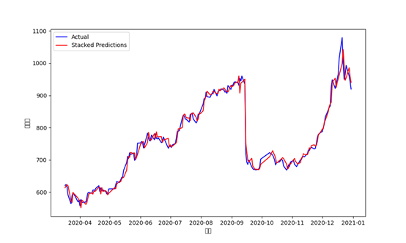

图5. SVR模型和随机森林模型结合拟合效果图

## 4.LSTM模型

1. 单变量LSTM模型

仅仅使用收盘价作为唯一的特征变量输入，在训练100次的情况下，我们可以由图直观得出预测效果并不好，此外，测试集的RMSE达到了极高的91.3，单变量输入的效果可见一斑。

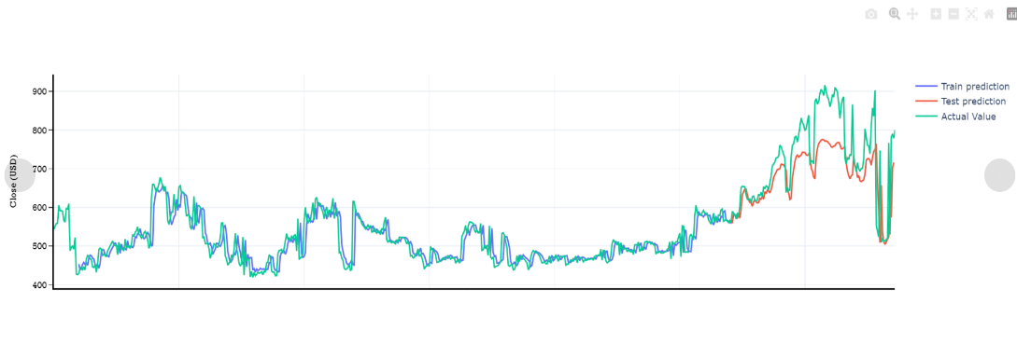

图6.使用收盘价来进行预测的拟合效果值

1. 多变量LSTM模型

我们尝试了不同的特征变量的多种组合，包括双变量，三变量，四变量。

根据特征选取的不同RMSE从90到0.03不等。

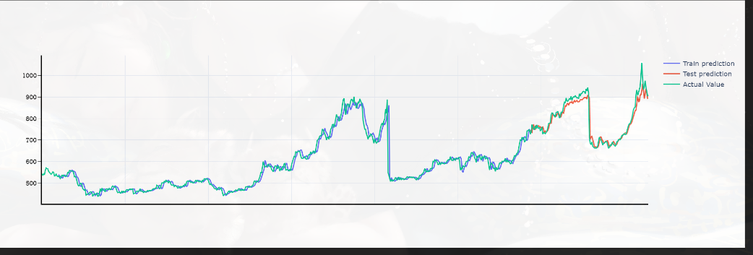

图7.使用开盘价和收盘价来进行预测的拟合效果图

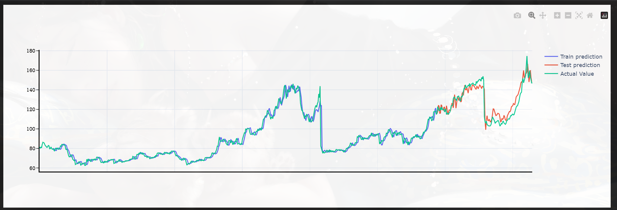

图8.使用收盘价和PC1来进行预测的拟合效果图

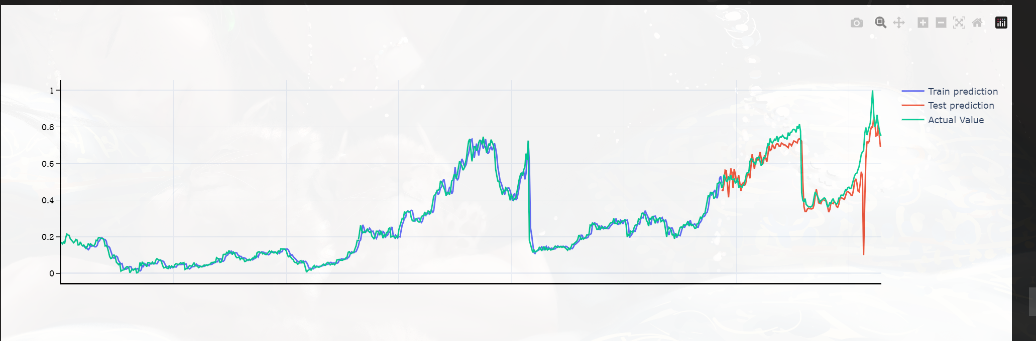

图9.使用收盘价和SGX来进行拟合效果预测

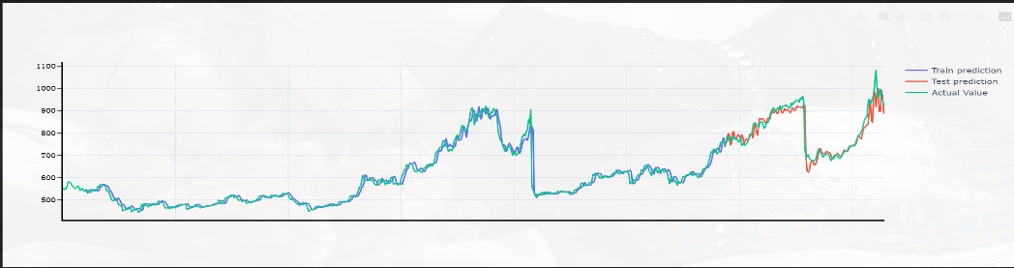

图10. **使用收盘价、开盘价、最高价进行预测的拟合效果图**

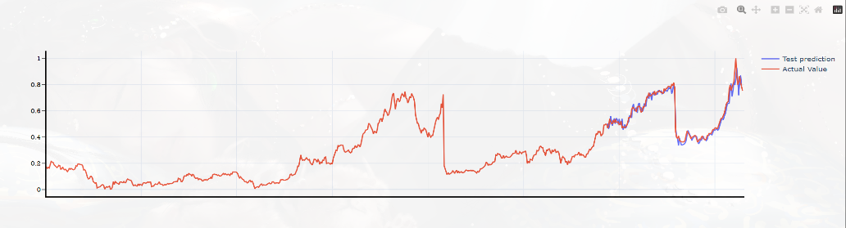

**图11.使用收盘价、开盘价、PC1进行预测**

经过反复实验，LSTM模型在训练500次，步长为20，学习率为0.01，输入特征变量为收盘价、开盘价、PC1时拟合效果最好，**评价指标效果为： Test Score: 0.03 RMSE Test Score: 0.02 MAE Test Score: 0.97 R-squared Test Score: 0.03 RAE。**

## 5.讨论

在方法方面，我们首先收集了包括历史价格、交易量和技术指标等多个特征作为模型输入。然后，我们对数据进行预处理和特征工程，包括缺失值处理、标准化和特征选择等。接着，我们构建了LSTM模型、随机森林和SVR模型，并进行了模型训练和参数调优。最后，我们使用MSE,RMSE,R2 ，MAE等不同的指标来比较和评估各个模型的性能。

在结果方面，我们发现LSTM模型在期货收盘价预测任务上表现良好，相较于随机森林和SVR模型，LSTM模型具有更好的预测准确性和泛化能力。LSTM模型能够捕捉到序列数据中的长期依赖关系，对于期货市场中的价格趋势预测具有较好的效果。随机森林模型在特征选择和集成学习方面表现出色，能够考虑到特征之间的相互影响，但在处理时间序列数据方面相对较弱。SVR模型在处理非线性关系和异常值方面具有一定优势，但在长期依赖关系的捕捉上相对不足。